
FACULTAD DE INGENIERÍA GEOGRÁFICA AMBIENTAL Y ECOTURISMO
ESCUELA PROFESIONAL DE INGENIERÍA AMBIENTAL

Levantamiento de vegetación y propuesta de monitoreo georreferenciado de temperatura del aire en el Anexo 7 de la UNFV
Informe de levantamiento análisis estadístico y diseño de monitoreo

Autores
Coca Vásquez Alex
Galvez Sánchez Gusmar
Ortiz Asencios Jheferson
Universidad Nacional Federico Villarreal
Lima Perú
2026

ÍNDICE GENERAL
I. INTRODUCCIÓN 3
1.1. Descripción del problema 3
1.2. Formulación del problema 4
1.3. Antecedentes 5
1.3.1. Internacionales 5
1.3.2. Nacionales 6
1.4. Objetivos 7
1.5. Justificación 7
II. MARCO TEÓRICO 8
III. METODOLOGÍA 12
IV. RESULTADO 16
V. CONCLUSIONES 24
VI. REFERENCIAS 25

Síntesis del estudio
Se analizaron 42 registros de vegetación correspondientes a ocho sectores del inventario principal: 219 unidades y 9,971 m². La purpurina concentra el 44,29 % de las unidades; la riqueza registrada varía entre cuatro y siete etiquetas por sector. El documento desarrolla abundancia, densidad, diversidad descriptiva y calidad de los registros.
El libro también contiene un patio y una hoja fotográfica de seis jardines. Se conservan como bloques independientes. No existen series de temperatura ni coordenadas en la base; por ello, se formula un monitoreo georreferenciado posterior y no se estima una relación térmica observada. El Anexo 7 es la delimitación proporcionada para el proyecto y debe verificarse mediante un plano institucional.

I. INTRODUCCIÓN

1.1. Descripción del problema
Los jardines universitarios reúnen vegetación ornamental con formas de crecimiento y estados de conservación diferentes. Su gestión requiere reconocer qué plantas se registran, cómo se distribuyen y con qué criterio se mide su cantidad. Un listado sin unidad de conteo, área o ubicación comparable puede servir como referencia inicial, pero no permite interpretar adecuadamente densidades ni planificar evaluaciones ambientales.
El archivo Tesis plantas aporta información de sectores de la Universidad Nacional Federico Villarreal. La primera hoja combina ocho sectores de jardineras con un bloque posterior referido al patio frente a la FIIS. La segunda hoja organiza seis jardines a partir de fotografías y advierte que sus cantidades son unidades mínimas visibles. La coexistencia de estos registros exige separar sus alcances antes de calcular indicadores.
La motivación microclimática consiste en estudiar si las zonas con vegetación presentan condiciones de temperatura del aire diferentes de áreas comparables sin vegetación. Sin embargo, la cantidad de plantas no equivale a superficie de copa, sombra ni cobertura efectiva. Una colonia rastrera puede contener numerosos brotes y ofrecer una estructura distinta a la de un árbol. La interpretación debe incorporar esta diferencia.
El estudio se plantea en dos niveles: análisis real del inventario disponible y diseño del seguimiento espacial y térmico que falta. El problema no se resuelve asignando temperaturas supuestas a los sectores, sino construyendo una base coherente y un procedimiento que permita obtener observaciones comparables. Los resultados actuales describen la vegetación registrada y sus límites de uso.

1.2. Formulación del problema

1.2.1. Problema general
¿Cómo caracterizar la composición y estructura registrada de la vegetación del ámbito propuesto del Anexo 7 de la UNFV y establecer las bases de un monitoreo georreferenciado para evaluar posteriormente su relación con la temperatura del aire?

1.2.2. Problemas específicos
¿Cuál es la abundancia, densidad y riqueza de etiquetas taxonómicas de los ocho sectores del inventario principal?
¿Cómo varían la dominancia y la diversidad descriptiva entre sectores con áreas diferentes?
¿Qué inconsistencias de identificación, fórmulas y delimitación afectan el uso conjunto del libro?
¿Qué muestran las fotografías de jardines y qué diferencias metodológicas impiden sumarlas al inventario principal?
¿Qué diseño espacial y temporal permitiría medir temperatura del aire y cobertura vegetal de manera comparable?

Delimitación y alcance
La unidad actual es el registro planta–sector y la unidad de comparación es el sector. La fecha del levantamiento principal no consta en la tabla. El 8 de noviembre de 2026 corresponde a la revisión documental de este informe; no se utiliza como fecha inventada de un censo. Los códigos S1–S8 son identificadores analíticos, no coordenadas.
La georreferenciación y la evaluación térmica se incorporan como fases propuestas. No se presenta un mapa de localización exacta, una correlación con temperatura ni una estimación causal de enfriamiento. El área sumada corresponde a las superficies anotadas y no acredita toda la cobertura verde del campus.

1.3. Antecedentes

1.3.1. Internacionales
Ziter et al. (2019) estudiaron cómo la cobertura arbórea y las superficies impermeables se relacionan con la temperatura del aire en una ciudad estadounidense. Su aporte pertinente es reconocer la escala espacial y el entorno construido al diseñar observaciones. Un resultado obtenido sobre copas y manzanas urbanas no puede trasladarse como un efecto de jardineras de uno o dos metros cuadrados.
Locke et al. (2024) analizaron variaciones de la relación entre copa arbórea y reducción de temperatura bajo distintas condiciones meteorológicas. Este antecedente justifica repetir observaciones y registrar el contexto atmosférico. La propuesta local adopta esas precauciones sin atribuirse sus magnitudes ni sus modelos.
Du et al. (2024) distinguieron las eficiencias de enfriamiento estimadas con temperatura superficial y con temperatura del aire. La implicación para este trabajo es metodológica: una medición infrarroja del piso o una imagen térmica satelital no sustituye el registro del aire a una altura definida. El inventario florístico tampoco permite convertir una cantidad de plantas en grados de enfriamiento.
Tabla 1. Transferencia metodológica de los antecedentes internacionales
Fuente | Aporte aplicable | Precaución
Ziter et al. (2019) | Considerar copa, entorno y escala | No extrapolar magnitudes
Locke et al. (2024) | Repetición bajo clima documentado | Controlar fecha y horario
Du et al. (2024) | Distinguir superficie y aire | Definir la variable térmica
Los antecedentes orientan el diseño posterior. El resultado local que sí puede verificarse ahora procede de los conteos y áreas del Excel; el análisis térmico requiere mediciones nuevas con metadatos.

1.3.2. Nacionales
Condori Huamán y Limas Moya (2018) evaluaron una cubierta vegetal de Aptenia cordifolia frente a una superficie sin cobertura en un sistema piloto. El estudio utilizó estaciones y seguimiento prolongado. Su principal aporte es la comparación entre condiciones definidas y medidas; no constituye evidencia de que los sectores de este inventario presenten el mismo comportamiento.
La tesis de Condori Huamán (2016) ubica aquella experiencia en una azotea del Anexo 8 de la UNFV. Ese lugar es diferente del Anexo 7 propuesto aquí. La precisión evita trasladar la localización de un antecedente al área actual y destaca la necesidad de confirmar el ámbito mediante documentación institucional.
Cano et al. (2025) relacionaron cobertura vegetal y temperatura superficial en Lima Metropolitana mediante teledetección para el periodo 1986–2024. El trabajo aporta contexto urbano nacional, pero su variable de temperatura superficial y su escala territorial difieren de un monitoreo del aire a nivel de jardineras. Se toma como antecedente ambiental, no como base de datos térmica del campus.

Balance de antecedentes
La literatura peruana permite situar el interés del proyecto en la gestión de áreas verdes y el ambiente urbano. La coincidencia institucional del primer antecedente no reemplaza un levantamiento propio. La propuesta conserva tres diferencias: sitio, escala y variable térmica.
En consecuencia, el informe no reúne resultados ajenos para calcular un efecto promedio local. Los antecedentes justifican medir, mientras los registros del Excel sostienen el diagnóstico de composición y estructura. La integración científica depende de mantener esas funciones separadas y de construir una identificación espacial verificable de cada sector.

1.4. Objetivos

1.4.1. Objetivo general
Caracterizar estadísticamente la vegetación registrada en el ámbito propuesto del Anexo 7 de la UNFV y diseñar un monitoreo georreferenciado para explorar posteriormente su relación con la temperatura del aire.

1.4.2. Objetivos específicos
OE1. Cuantificar abundancia, densidad y composición de los ocho sectores del inventario principal.
OE2. Describir riqueza, diversidad de Shannon y equidad por sector utilizando las categorías registradas.
OE3. Identificar inconsistencias y documentar la separación entre inventario principal, patio y registro fotográfico.
OE4. Integrar evidencia visual y proponer prioridades de verificación del estado de las plantas.
OE5. Definir variables, ubicación y protocolo para un monitoreo posterior de temperatura del aire.

1.5. Justificación
El aporte práctico consiste en transformar una lista heterogénea en un diagnóstico revisable. La abundancia permite reconocer concentración de unidades; la densidad incorpora el área; la diversidad resume distribución de cantidades entre etiquetas. Ningún indicador sustituye la identificación botánica o la medición de cobertura.
La justificación metodológica radica en conservar los datos originales y hacer explícitas las decisiones de cálculo. La pertinencia ambiental proviene de preparar observaciones térmicas sin confundir asociación con causalidad. El trabajo también ofrece una base para organizar mantenimiento y validación de especies con criterios verificables, evitando diagnosticar enfermedades o carencias a partir de notas generales.

II. MARCO TEÓRICO

2.1. Vegetación ornamental y unidad de registro
Un inventario de vegetación debe definir qué se cuenta. En plantas aisladas puede utilizarse un ejemplar reconocible, mientras que en herbáceas clonales pueden contarse brotes, macollas o colonias. Si no se distingue el criterio, una cantidad alta no implica necesariamente más individuos biológicos. En este informe se utiliza el término unidades registradas para respetar el alcance del Excel.
La riqueza es el número de categorías taxonómicas presentes. En la tabla conviven nombres de especie con una entrada identificada únicamente como Citrus. Por eso se informa riqueza de etiquetas y no un total de especies confirmadas. La corrección de mayúsculas y espacios mejora la presentación, pero no incrementa la certeza de identificación.
La estructura funcional también requiere cuidado. Árbol, arbusto, herbácea y suculenta no son categorías mutuamente equivalentes: suculencia es un rasgo, mientras árbol describe una forma de crecimiento. No se suman esas categorías como si fueran estratos homogéneos ni se estima copa a partir de ellas.

2.2. Identificación y nomenclatura
Plants of the World Online permite consultar nombres aceptados y sinónimos. La referencia reconoce Haworthiopsis fasciata y ayuda a normalizar su escritura (Royal Botanic Gardens, Kew, 2026). La consulta no demuestra que el ejemplar local corresponda a esa especie; la determinación requiere caracteres verificables.
El nombre común “aguaymanto o capulí” asociado a Catharanthus roseus en S2 se conserva como conflicto. No se convierte automáticamente en Physalis peruviana. La decisión correcta es mantener el registro original y solicitar fotografías diagnósticas, flores o frutos y revisión botánica. El conteo puede analizarse con una bandera de incertidumbre.

2.3. Vegetación y temperatura del aire
El interés microclimático se fundamenta en procesos como interceptación de radiación, intercambio de agua y modificación del entorno inmediato. Su expresión depende de tamaño, cobertura, disponibilidad hídrica, materiales y ventilación. Para este proyecto son mecanismos que orientan la elección de variables; no efectos cuantificados mediante el inventario.
La cantidad de tallos o rosetas no describe la fracción de cielo sombreado. Un sector con muchas unidades rastreras puede tener menor altura y copa que otro con pocas leñosas. La estructura anotada tampoco informa el área de hojas ni el estado de riego. Estas variables deben medirse antes de interpretar una relación térmica.
La temperatura superficial describe la emisión o condición térmica de un material; la del aire se obtiene mediante un sensor expuesto adecuadamente. Du et al. (2024) muestran que las estimaciones de enfriamiento dependen de esa distinción. Se adopta como variable futura la temperatura del aire en grados Celsius, manteniendo cualquier medición del suelo en una columna independiente.

2.4. Condiciones de una observación comparable
La práctica de Met Office utiliza sensores de aire protegidos y ventilados a una altura definida. Este principio orienta el diseño local: se propone mantener 1,50 m de altura en todos los puntos, con abrigo de radiación equivalente. La altura es una decisión del proyecto, no una medición ya realizada.
Las lecturas necesitan sincronización, tiempo de estabilización y registro del entorno. Si un equipo recorre sectores sucesivamente, el cambio del tiempo puede confundirse con el efecto del lugar. El diseño debe incorporar pares simultáneos o una referencia fija y rotación de orden, documentando las diferencias operativas.

2.5. Indicadores de composición y diversidad
La abundancia relativa se define como Aᵢ = 100 nᵢ/N. La densidad registrada se calcula D = N/A, donde A es el área en metros cuadrados y no la abundancia porcentual. La frecuencia de ocupación expresa en cuántos sectores aparece una etiqueta, dividida entre ocho. Son indicadores diferentes y no deben intercambiarse.
El índice de Shannon se calcula H′ = −Σ pᵢ ln(pᵢ), con pᵢ = nᵢ/N y logaritmo natural. La equidad se obtiene J′ = H′/ln(S), siendo S el número de etiquetas presentes. Para S mayor que uno, una distribución más uniforme produce valores de J′ próximos a uno. No se asignan categorías universales de “buena” o “mala” diversidad.
La densidad global se obtiene dividiendo la suma de unidades entre la suma de áreas. Promediar densidades sectoriales sin ponderarlas responde a otra pregunta y puede dar un resultado diferente. Para el inventario principal, el indicador agregado utiliza 219/9,971 y se informa con dos decimales.
Tabla 2. Variables y límites de interpretación
Indicador | Unidad | Qué no representa
Cantidad | Unidades registradas | Individuos genéticos confirmados
Densidad | Unidades/m² | Cobertura de copa
Riqueza | Etiquetas/sector | Especies verificadas
Shannon | Índice adimensional | Calidad ambiental absoluta
Frecuencia | Porcentaje de sectores | Abundancia porcentual
Los índices son descripciones condicionadas por el conteo. La comparación interna resulta útil si el criterio fue equivalente, pero no permite afirmar diversidad total del campus ni completar registros ausentes.

2.6. Curaduría y trazabilidad del levantamiento
La curaduría conserva datos originales, documenta transformaciones y delimita el uso de la información. En este caso, el primer paso es reconocer que el libro contiene tres bloques con propósitos distintos. No se impone una unidad espacial común a partir de números de sector repetidos.
El inventario principal se codifica S1–S8; el registro fotográfico, F1–F6; el patio conserva una identificación independiente. La fecha, ubicación, área y unidad de conteo deben almacenarse como campos propios. Un sector F1 no se considera equivalente a S1 mientras no exista correspondencia validada en campo.
Los principios FAIR orientan a identificar, describir y facilitar reutilización de los materiales (Wilkinson et al., 2016). En la práctica, esto requiere un diccionario, fuentes, versiones y condiciones de acceso. La publicación de un gráfico no sustituye la conservación del archivo que permitió calcularlo.

Control de calidad numérica
Las fórmulas deben comprobarse contra su definición y no únicamente por su apariencia. En el patio, algunas celdas de densidad dividen abundancia porcentual entre área y por tanto no expresan unidades por metro cuadrado. Esos valores no se reutilizan como densidades; además, la grama anotada como una unidad no puede interpretarse automáticamente como un individuo.
La ausencia de coordenadas se registra como pendiente. No se rellenan ubicaciones aproximadas para elaborar un mapa atractivo. Una relación espacial rigurosa necesita identificador, geometría, sistema de referencia y calidad de posicionamiento. Hasta entonces, los gráficos por sector son comparaciones tabulares y no mapas.

III. METODOLOGÍA

3.1. Enfoque y diseño
Se realizó un estudio descriptivo exploratorio basado en el libro de Excel aportado y en su evidencia visual. El análisis cuantitativo actual es documental, sin nuevas mediciones de temperatura o GPS. Se complementó con revisión dirigida de literatura científica, documentación meteorológica y referencias botánicas consultadas el 8 de noviembre de 2026.
El bloque principal comprende las filas 4–52 de Hoja1, excluyendo filas de total. Contiene 42 combinaciones de planta y sector, ocho áreas sectoriales y cantidades enteras. Las superficies se toman una sola vez por sector. El bloque del patio comienza después de la fila 55 y se mantiene fuera del agregado principal.
La hoja Jardines 6 sectores utiliza áreas de 2,50 m² y cantidades mínimas visibles. Sus fotografías ya están incorporadas al libro y se reproducen como evidencia del registro provisional. No se suman a los ocho sectores ni se deduplican mediante semejanza visual no verificada.

3.2. Selección y extracción de información
Se extrajeron sector, área, nombre común, nombre científico, forma de vida, cantidad y observación. Se conservaron la hoja y la fila de origen para rastrear cada registro. Se quitaron espacios redundantes y se normalizó la escritura de epítetos; las identidades dudosas se mantuvieron con su incertidumbre.
La revisión bibliográfica no fue sistemática. Se seleccionaron fuentes primarias pertinentes a temperatura, cobertura y medición, junto con bases botánicas institucionales. Los antecedentes sirven para diseñar el seguimiento; no aportan temperaturas del Anexo 7 ni corrigen por sí mismos la identificación de una planta local.

3.3. Categorías variables e indicadores
Tabla 3. Operacionalización del análisis actual y futuro
Variable | Indicador o campo | Estado
Composición | Etiqueta botánica y cantidad | Disponible en 42 filas
Superficie | Área por sector en m² | Ocho valores registrados
Estructura numérica | N, D, S, H′ y J′ | Calculable documentalmente
Condición visible | Polvo, rotura, hojas secas | Notas generales por sector
Ubicación | Coordenadas, geometría y precisión | No disponibles
Temperatura del aire | °C, fecha, hora y sensor | No disponible
Cobertura y sombra | Porcentaje y horario | Por medir
La unidad de análisis estadístico es el sector. La fila es un registro anidado dentro de él y no una réplica espacial independiente. La muestra representa los sectores consignados, sin demostrar selección aleatoria ni cobertura exhaustiva de la universidad.
Los indicadores actuales se calculan para etiquetas del inventario, incluyendo Citrus sin determinación de especie y el registro común conflictivo de S2. La incertidumbre se comunica junto con los resultados. No se interpreta una diferencia de Shannon como cambio temporal porque los sectores no son fechas.
El diseño térmico futuro incorporará cobertura, sombra, humedad, materiales, riego y posición del sensor. Estas variables son propuestas; no se crean columnas con valores supuestos. Una fila válida de medición deberá vincular un punto y un momento con el equipo y las condiciones de exposición.

3.4. Protocolo de levantamiento espacial propuesto
Se propone verificar primero la denominación institucional del Anexo 7 y obtener un plano de referencia autorizado. En una visita se identificarán límites de S1–S8 y F1–F6 para determinar coincidencias, diferencias o cambios. La equivalencia entre bloques debe registrarse mediante una tabla, no inferirse del número de sector.
Cada jardinera recibirá un código persistente. Se medirá su superficie con un procedimiento descrito y se conservará un croquis acotado. Se registrarán fotografías generales y diagnósticas con orientación y código. La validación botánica priorizará el conflicto de S2, Citrus y las entradas tentativas de la hoja fotográfica.
Para georreferenciar se almacenarán geometrías y sistema de referencia; si se captura en coordenadas geográficas, se documentará WGS 84. Para áreas métricas se elegirá una proyección local apropiada tras confirmar la ubicación. No se fija una zona UTM sin verificar el emplazamiento.
El GPS de un teléfono puede ser insuficiente para separar jardineras pequeñas. Debe anotarse la precisión declarada y contrastarse con medidas y referencias físicas. Cuando la incertidumbre supere el tamaño de un sector, se priorizará un levantamiento local vinculado a puntos de control y se explicará su transformación.
Tabla 4. Metadatos mínimos del registro espacial
Campo | Contenido exigido
Identificador | Código persistente del sector
Geometría y referencia | Punto o polígono y sistema de coordenadas
Precisión | Método y calidad de posicionamiento
Superficie | Valor, unidad y procedimiento
Evidencia | Fotografía, fecha real y responsable

3.5. Procesamiento y análisis estadístico
Se sumaron las cantidades por sector y etiqueta. Se calcularon abundancia relativa, densidad, riqueza, Shannon y equidad mediante las expresiones del marco teórico. Los gráficos utilizan los valores recalculados y no imágenes de celdas. Los ceros de la matriz indican ausencia en la tabla, sin demostrar una ausencia botánica exhaustiva.
La comprobación numérica incluyó concordancia entre 42 registros, 219 unidades, 17 etiquetas y 9,971 m². La densidad global es 21,96 unidades/m² y el Shannon agregado es 2,054. El índice agregado no es un promedio de los índices por sector y describe la distribución conjunta de cantidades.
La hoja fotográfica se resumió por separado: 58 unidades mínimas visibles sobre 15 m² declarados. La densidad de 3,87 unidades visibles/m² responde a su regla fotográfica y no se compara directamente como una diferencia ecológica frente a 21,96 del bloque principal.

3.6. Plan térmico y criterios de inferencia
Se propone un piloto con pares vegetación–superficie de comparación, sensores equivalentes a 1,50 m, abrigo y lecturas simultáneas. Se sugiere cubrir mañana, mediodía y tarde durante tres días como verificación inicial de factibilidad. Esa duración no constituye un diseño definitivo para inferir efectos estacionales.
Para cada par se definirá ΔT = Tvegetación − Tcomparación. Valores negativos indicarían aire más frío en el punto vegetado durante la observación. Las repeticiones temporales se mantendrán anidadas por sector y día; no se tratarán como muestras espaciales independientes. Actualmente no se calcula ΔT, correlación, regresión ni significancia, porque no hay temperaturas observadas.

IV. RESULTADO

4.1. Resultado del objetivo específico 1
Tabla 5. Resumen de los ocho sectores del inventario principal
Sector | Área m² | Unidades | Etiquetas | Densidad u/m²
1 | 1,730 | 15 | 5 | 8,67
2 | 1,275 | 49 | 6 | 38,43
3 | 1,275 | 23 | 4 | 18,04
4 | 1,275 | 35 | 4 | 27,45
5 | 1,275 | 43 | 6 | 33,73
6 | 1,275 | 16 | 7 | 12,55
7 | 1,275 | 24 | 6 | 18,82
8 | 0,591 | 14 | 4 | 23,69
Total | 9,971 | 219 | 17 | 21,96
Los sectores reúnen 219 unidades registradas. S2 concentra 49 y S5, 43; juntos representan 42,01 % del total. S8 contiene 14 y tiene la menor superficie, 0,591 m². La mayor área corresponde a S1, con 1,730 m². Las superficies de S2–S7 son 1,275 m² cada una.
La densidad más alta se obtiene en S2, con 38,43 unidades/m²; la menor, en S1, con 8,67. S8 alcanza 23,69 pese a su conteo pequeño, porque su denominador también es menor. Este resultado muestra por qué abundancia y densidad deben presentarse juntas.
Los valores expresan la relación entre cantidades y áreas anotadas. No describen cobertura foliar, tamaño de copa, vigor ni capacidad de enfriamiento. La exactitud del área y la uniformidad del criterio de conteo requieren validación para emplear los indicadores en decisiones de manejo intensivo.

4.2. Abundancia y densidad comparadas
Figura 1. Cantidades y densidades recalculadas por sector
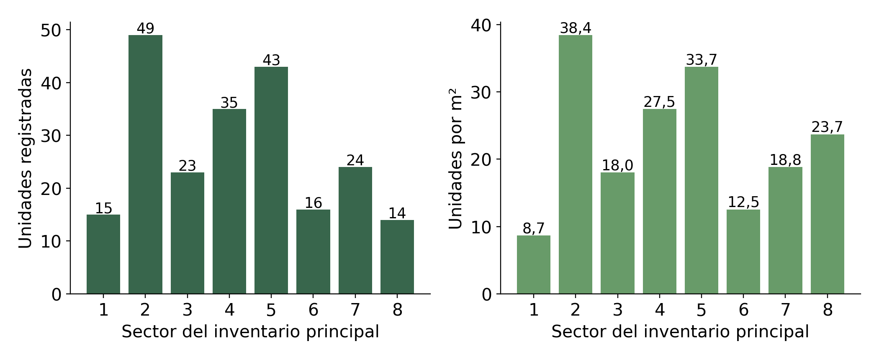
Nota. Elaboración propia con Hoja1, filas 4–52. Se excluyen totales, patio y la hoja fotográfica. Las barras no representan temperatura.
La comparación mantiene el orden sectorial y utiliza unidades distintas en cada panel. S2 y S5 encabezan ambos indicadores, mientras S8 cambia de posición cuando se incorpora el área. La densidad global de 21,96 unidades/m² es un cociente agregado y no una medida de cobertura porcentual.
La purpurina contribuye fuertemente al conteo de S2 y S4: 28 de 49 y 26 de 35 unidades, respectivamente. En S4 representa 74,29 % del total sectorial. Esa concentración reduce la uniformidad de las cantidades aunque la densidad sea relativamente alta.
Para interpretar la figura es necesario verificar si las unidades rastreras se separaron por brote, tallo o ejemplar. Una diferencia en el criterio afectaría el numerador y, por extensión, las densidades. El gráfico conserva la información del archivo y hace visible qué necesita revisión antes de atribuirle significado ecológico adicional.

4.3. Composición taxonómica registrada
Figura 2. Distribución de las 219 unidades entre 17 etiquetas
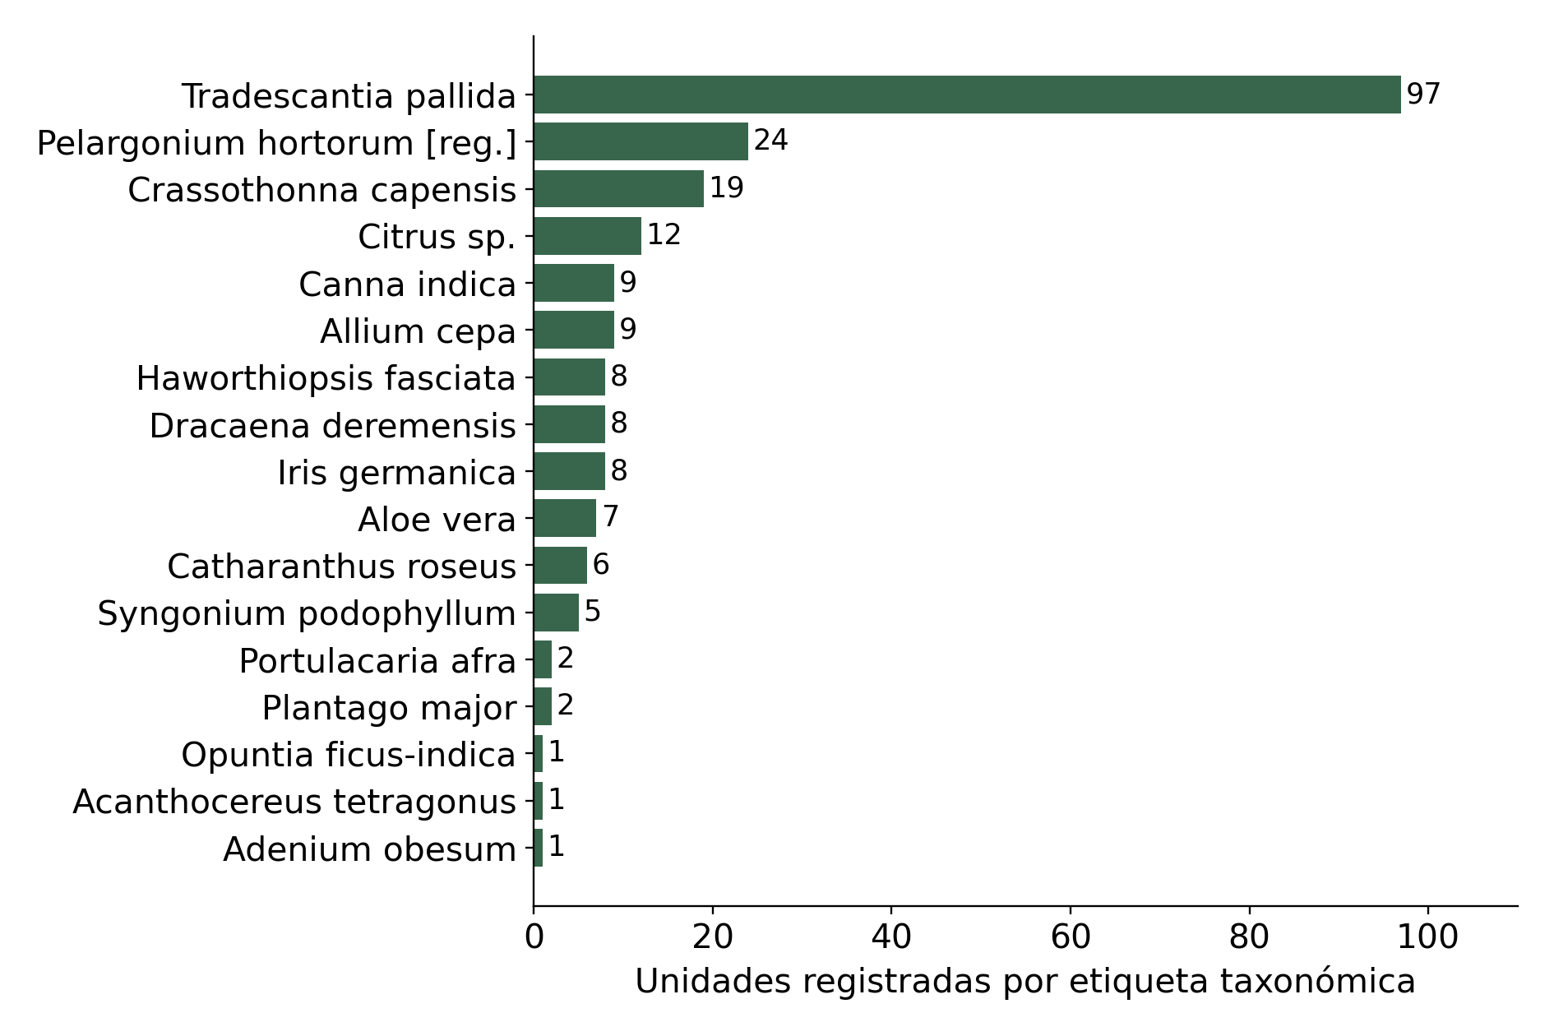
Nota. Elaboración propia. Se normalizan espacios y mayúsculas. Citrus se presenta como Citrus sp.; las identidades no se consideran confirmadas por este análisis.
Tradescantia pallida suma 97 unidades, equivalentes a 44,29 %. Le siguen el geranio registrado como Pelargonium hortorum, con 24 (10,96 %), y Crassothonna capensis, con 19 (8,68 %). Las tres categorías reúnen 63,93 % del total.
Las etiquetas con una unidad son Opuntia ficus-indica, Acanthocereus tetragonus y Adenium obesum. Su baja representación numérica no determina un estado de amenaza ni permite diagnosticar pérdida. El gráfico resume el registro; no es una clasificación de prioridad de conservación.

4.4. Resultado del objetivo específico 2
Figura 3. Riqueza y diversidad descriptiva por sector
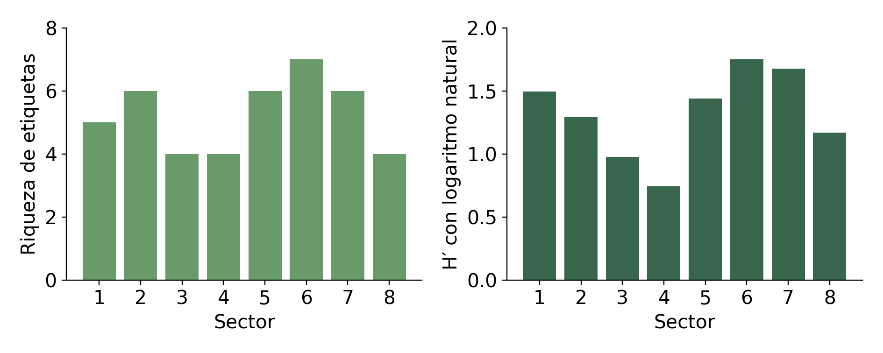
Nota. Elaboración propia. H′ se calcula con logaritmo natural y categorías del inventario. No son indicadores de diversidad total del campus.
Tabla 6. Shannon y equidad por sector
Sector | S | H′ | J′
1 | 5 | 1,494 | 0,929
2 | 6 | 1,291 | 0,721
3 | 4 | 0,979 | 0,706
4 | 4 | 0,746 | 0,538
5 | 6 | 1,440 | 0,803
6 | 7 | 1,750 | 0,899
7 | 6 | 1,676 | 0,935
8 | 4 | 1,171 | 0,845
S6 presenta la mayor riqueza, siete etiquetas, y el mayor H′, 1,750. S4 tiene el menor H′, 0,746, asociado a la concentración de purpurina. S7 alcanza la equidad más alta, 0,935. Los resultados distinguen riqueza de uniformidad y no se traducen automáticamente en calidad del jardín.

4.5. Distribución de las etiquetas entre sectores
Figura 4. Matriz de cantidades por etiqueta y sector
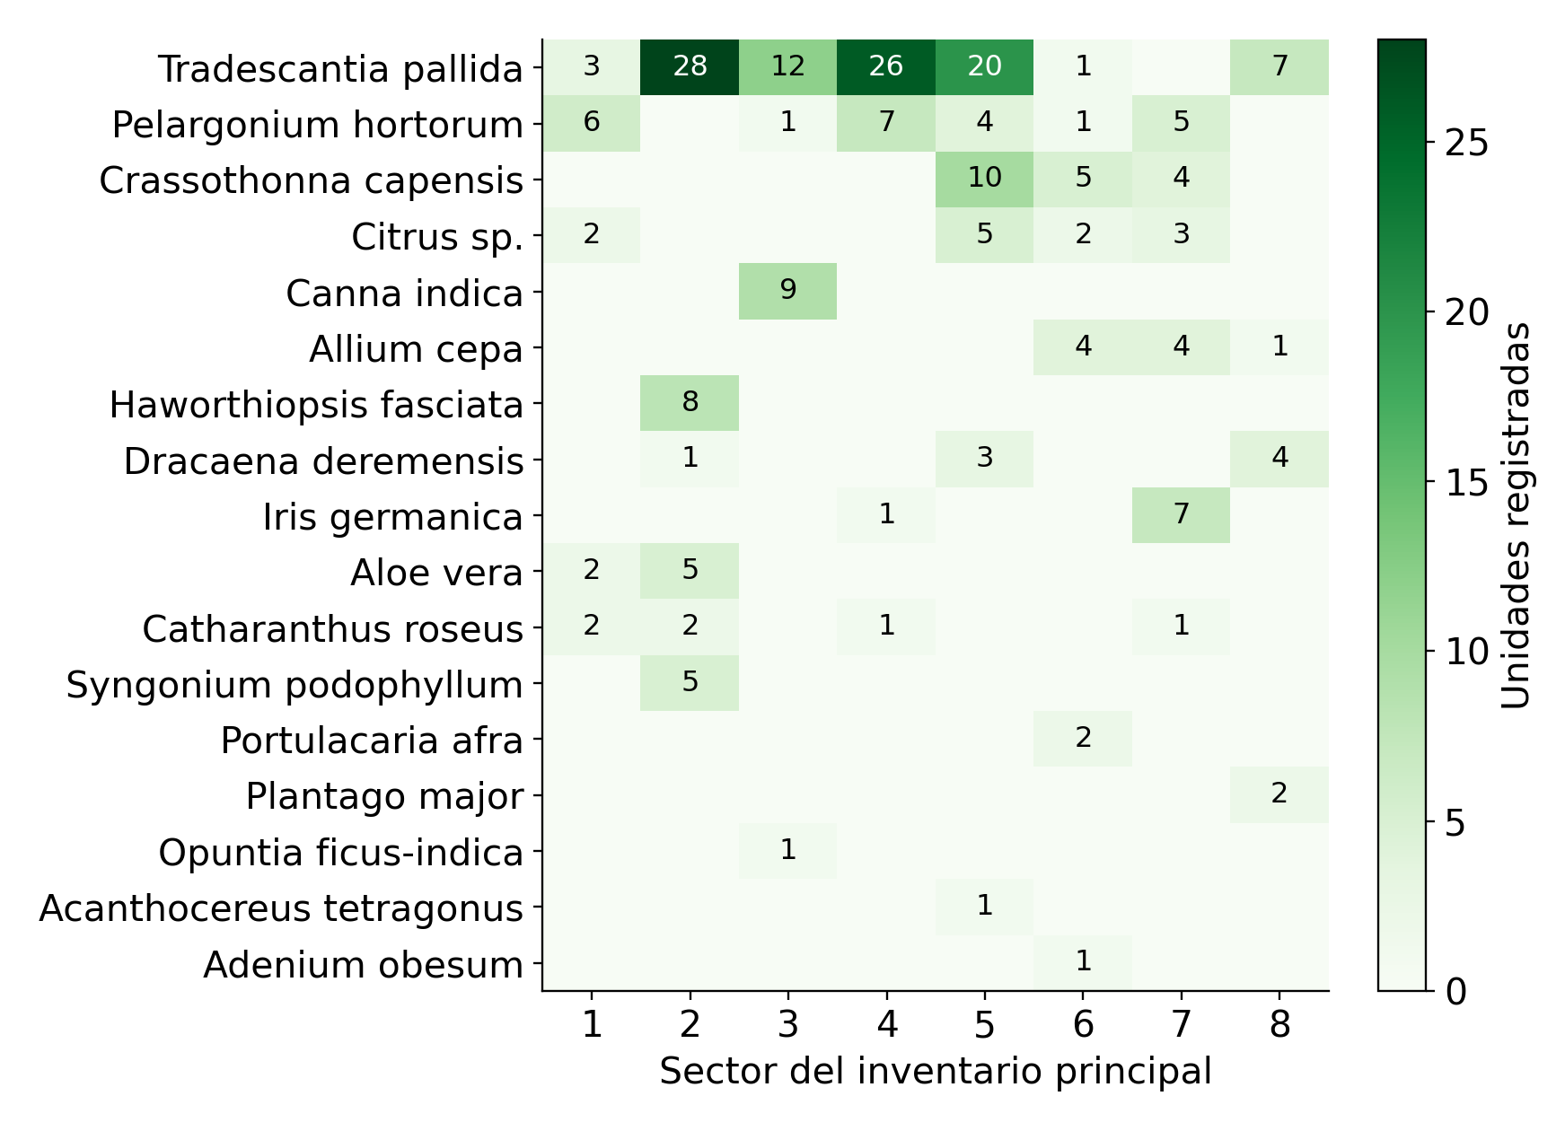
Nota. Elaboración propia. Los números indican unidades anotadas. Los espacios sin número corresponden a cero en la tabla; no son ubicaciones geográficas.
La purpurina está registrada en siete sectores (87,5 %) y el geranio en seis (75,0 %). Citrus y Catharanthus roseus aparecen en cuatro, aunque la segunda etiqueta incluye el conflicto de nombre común de S2. La frecuencia cuenta sectores, mientras la abundancia porcentual cuenta unidades.
La matriz permite elegir verificaciones de campo y detectar concentraciones, pero no representa distancia o conectividad. No se dibujan corredores ni patrones espaciales reales sin coordenadas. El registro de un taxón en varios sectores tampoco demuestra que se aplicara un mismo manejo o que los sectores se observaran simultáneamente.

4.6. Resultado del objetivo específico 3
Tabla 7. Hallazgos de calidad y tratamiento aplicado
Hallazgo | Tratamiento | Implicación
S2 aguaymanto con C. roseus | Mantener conteo y marcar conflicto | No sustituir por Physalis
Citrus sin especie | Mantener como Citrus sp. | No confirmar limonero
Espacios y mayúsculas | Normalización de presentación | Sin cambio de identidad
Patio con fórmula H/área | Excluir del agregado principal | No equivale a densidad
Fotografía con colonias visibles | Conservar bloque F independiente | No sumar a S
Coordenadas y temperatura ausentes | Diseñar captura posterior | Sin mapas ni correlación térmica
Se obtuvo una base analítica coherente para el bloque principal sin alterar cantidades. El conflicto de identificación afecta dos unidades de S2 y se mantiene visible. La riqueza de 17 etiquetas es una propiedad de la clasificación registrada, no una certificación de 17 especies.
El patio incluye flora y fauna y tiene una entrada de grama expresada como una unidad. Además, se utiliza un área de 18 en fórmulas de abundancia de algunas filas. Esas operaciones no comparten el denominador de cantidad total del inventario principal. No se integran ni se reinterpretan silenciosamente como un mismo muestreo.
La separación entre bloques constituye un resultado metodológico: evita duplicaciones y comparaciones engañosas. Antes de integrarlos se necesita reconocer el sector en campo, homogeneizar la unidad de observación y registrar fecha y área con un procedimiento común.

4.7. Resultado del objetivo específico 4
Figura 5. Vistas de los seis jardines del registro fotográfico
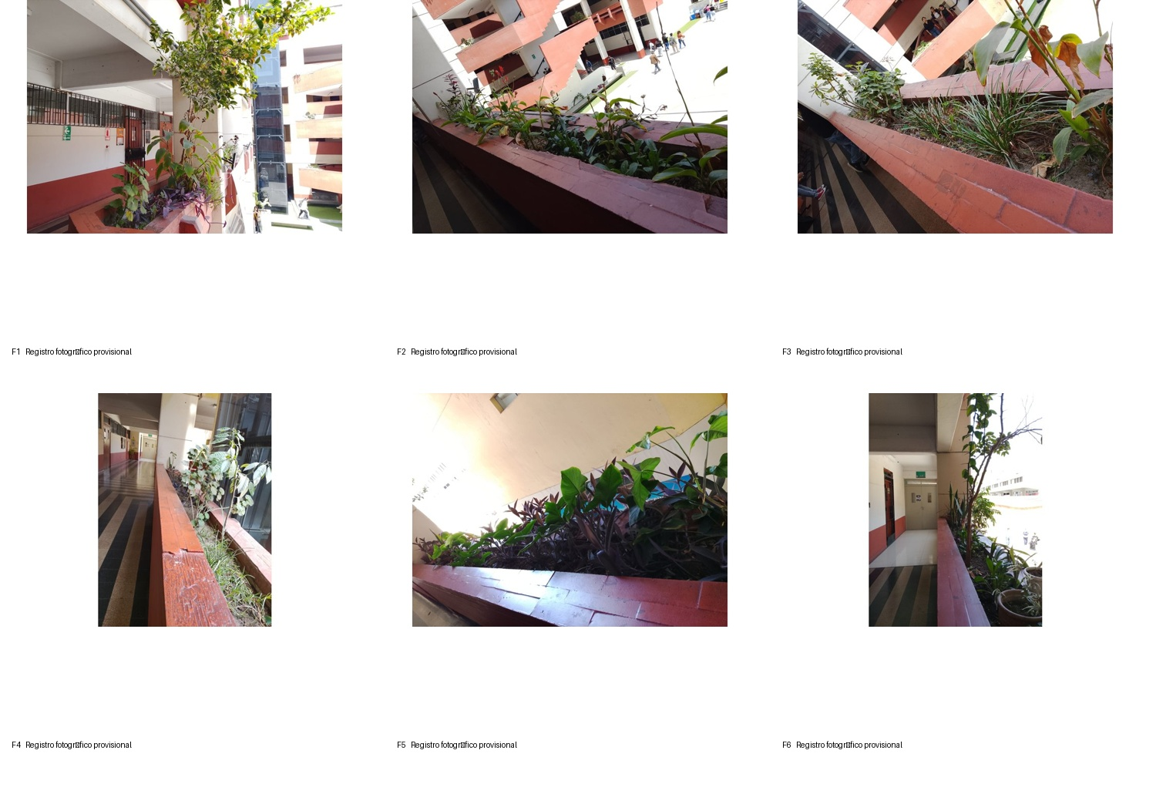
Nota. Imágenes incorporadas en la hoja Jardines 6 sectores del Excel. F1–F6 son códigos provisionales; no se equiparan a S1–S8. No se dispone de rótulos georreferenciados.
La hoja fotográfica consigna totales de 7, 12, 6, 15, 3 y 15 unidades visibles para F1–F6. La suma es 58 sobre 15 m² declarados y la densidad fotográfica agregada, 3,87 unidades visibles/m². Algunas colonias continuas se registraron como una sola unidad.
Las notas del inventario principal mencionan polvo en los ocho sectores, roturas en seis y hojas o puntas secas en seis. Son observaciones generales, no una escala de daño individual. Se recomienda verificar riego, limpieza y estado foliar antes de atribuir causas. Las imágenes apoyan la revisión, sin sustituir una inspección botánica o fitosanitaria.

4.8. Resultado del objetivo específico 5 y discusión
Se definió una propuesta de monitoreo que vincula un código de sector con geometría, cobertura y temperatura. El protocolo utiliza pares de medición, sensores equivalentes y una altura constante. El contraste futuro será entre observaciones del mismo momento y condiciones registradas; la densidad de unidades no se utilizará como sustituto de cobertura de copa.
Tabla 8. Diseño mínimo del piloto microclimático propuesto
Componente | Propuesta operativa
Ubicación | Confirmar límites y registrar precisión
Vegetación | Medir cobertura y sombra, además de cantidad
Temperatura | Sensores de aire con abrigo a 1,50 m
Comparación | Pares simultáneos y materiales descritos
Tiempo | Tres franjas en tres días como piloto inicial
Control | Cotejo de sensores y registro de riego/clima
El resultado central actual es una línea base numérica y una ruta de validación. La alta participación de una rastrera evidencia por qué el inventario no equivale a arbolado. Una densidad alta puede corresponder a poco volumen y poca sombra a la altura del sensor.
La literatura apoya estudiar la relación entre cobertura y microclima, pero los mecanismos dependen del contexto. Las jardineras pequeñas también están influidas por muros, pavimento, horarios y ventilación. Sin medirlos no puede distinguirse una asociación vegetal de una diferencia de exposición. El monitoreo propuesto debe producir esa evidencia antes de calcular un efecto térmico.

V. CONCLUSIONES
1. El inventario principal comprende ocho sectores, 42 registros planta–sector, 219 unidades y 9,971 m². La densidad conjunta es 21,96 unidades/m². Estos valores describen el archivo aportado y no un censo completo de la UNFV.
2. Tradescantia pallida representa 44,29 % de las cantidades. Con el geranio registrado y Crassothonna capensis reúne 63,93 %. La dominancia numérica de una rastrera impide equiparar cantidad con cobertura de copa o capacidad de enfriamiento.
3. S2 presenta mayor abundancia y densidad, con 49 unidades y 38,43 unidades/m². S6 registra mayor riqueza y Shannon, con siete etiquetas y H′ de 1,750. S4 muestra el menor Shannon, 0,746; S7, la mayor equidad, 0,935. Son indicadores descriptivos condicionados por la identificación y el conteo.
4. La base contiene un conflicto entre nombre común y científico en S2, una identificación genérica de Citrus y fórmulas no equivalentes a densidad en el patio. Se conservaron las cantidades originales y se documentaron las incertidumbres en vez de reasignar identidades sin evidencia.
5. La hoja de seis jardines aporta 58 unidades mínimas visibles sobre 15 m² declarados. No se suma a S1–S8, porque difieren la sectorización, el área y el criterio de conteo. Las fotografías sirven para orientar verificación, no para afirmar equivalencia entre jardines.
6. La georreferenciación y la relación con temperatura del aire permanecen como fases posteriores. Se propuso un piloto con sectores identificados, cobertura medida, sensores protegidos a altura constante y comparación simultánea. No se dispone de temperaturas para calcular correlación, diferencias térmicas o enfriamiento local.

VI. REFERENCIAS
Cano, D., Cacciuttolo, C., Rosario, C., Barzola, R., Pizarro, S., Ramirez, D. W., Freitas, M., & Bremer, U. F. (2025). Performance of green areas in mitigating the alteration of land surface temperature in urban zones of Lima, Peru. Remote Sensing, 17(8), 1323. https://doi.org/10.3390/rs17081323
Condori Huamán, F. P. (2016). Naturación de azotea aplicando Aptenia cordifolia y su efecto sobre la temperatura y humedad relativa, en un sistema piloto [Tesis, Universidad Nacional Federico Villarreal]. https://hdl.handle.net/20.500.13084/1479
Condori Huamán, F. P., & Limas Moya, D. C. (2018). Naturación de azoteas aplicando Aptenia cordifolia y su efecto sobre la temperatura y humedad relativa en un sistema piloto. Cátedra Villarreal, 5(2), 187–198. https://doi.org/10.24039/cv201752214
Du, M., Li, N., Hu, T., Yang, Q., Chakraborty, T. C., Venter, Z., & Yao, R. (2024). Daytime cooling efficiencies of urban trees derived from land surface temperature are much higher than those for air temperature. Environmental Research Letters, 19, 044037. https://doi.org/10.1088/1748-9326/ad30a3
Grupo Trio Ambientalitos. (s. f.). Tesis plantas [Libro de Excel aportado por el equipo; dos hojas de inventario]. Universidad Nacional Federico Villarreal. Archivo de trabajo sin publicación.
Locke, D. H., Baker, M., Alonzo, M., Yang, Y., Ziter, C. D., Murphy-Dunning, C., & O’Neil-Dunne, J. P. M. (2024). Variation the in relationship between urban tree canopy and air temperature reduction under a range of daily weather conditions. Heliyon, 10(3), e25041. https://doi.org/10.1016/j.heliyon.2024.e25041
Met Office. (s. f.). How we measure temperature. Recuperado el 8 de noviembre de 2026, de https://weather.metoffice.gov.uk/guides/observations/how-we-measure-temperature
North Carolina State University. (s. f.). Tradescantia pallida. Extension Gardener Plant Toolbox. https://plants.ces.ncsu.edu/plants/tradescantia-pallida/
Royal Botanic Gardens, Kew. (2026). Plants of the World Online [Base taxonómica; consultas de Haworthiopsis fasciata, Tradescantia pallida y Physalis peruviana]. https://powo.science.kew.org/
Wilkinson, M. D., Dumontier, M., Aalbersberg, I. J., Appleton, G., Axton, M., Baak, A., Blomberg, N., Boiten, J. W., da Silva Santos, L. B., Bourne, P. E., Bouwman, J., Brookes, A. J., Clark, T., Crosas, M., Dillo, I., Dumon, O., Edmunds, S., Evelo, C. T., Finkers, R., … Mons, B. (2016). The FAIR Guiding Principles for scientific data management and stewardship. Scientific Data, 3, 160018. https://doi.org/10.1038/sdata.2016.18
Ziter, C. D., Pedersen, E. J., Kucharik, C. J., & Turner, M. G. (2019). Scale-dependent interactions between tree canopy cover and impervious surfaces reduce daytime urban heat during summer. Proceedings of the National Academy of Sciences, 116(15), 7575–7580. https://doi.org/10.1073/pnas.1817561116
Las figuras estadísticas son elaboraciones propias. Las fotografías de los seis jardines proceden del Excel y no certifican coordenadas. Las fuentes externas orientan el método; no aportan temperaturas del sitio.

